TPLINK 공유기 관리 방법

웹 관리자페이지는 인터넷 접속이 필요하지 않은 기본 내부 웹 서버입니다. 그러나 공유기에 연결하려면 공유기가 필요합니다. 유선 또는 무선으로 연결할 수 있습니다. 장치의 무선 설정을 변경하거나 펌웨어 버전을 업그레이드하는 경우 유선 연결을 강력히 추천합니다.

Archer C3200을 예로 알아보세요.

**1단계**

이더넷 케이블을 사용하여 컴퓨터를 Archer C3200의 후면에 있는 LAN 포트 (노랑색）중 하나에 연결하세요.

**2단계**

Safari, Google Chrome 또는 Internet Explorer와 같은 웹 브라우저를 여세요. 창상단의 주소창에 http://tplinklogin.net 또는 http://tplinkwifi.net 과 같이 제품 바닥의 제품 라벨에 인쇄된 기본접속주소를 입력하세요. 그리고 Enter를 누르세요.

참고: 도메인주소는 모델에 따라 다릅니다. 제품 하단 라벨을 참조하세요.

https://static.tp-link.com/resources/UploadFiles/Images/How_to_login_to_the_C8_s_web_management_pageimage001.png

**3단계**

로그인 페이지에 사용자 이름과 패스워드를 입력하세요. TP-Link 장치의 디폴트 사용자 이름과 패스워드는 admin입니다.

참고: 사용자 이름과 패스워드는 모두 소문자입니다.

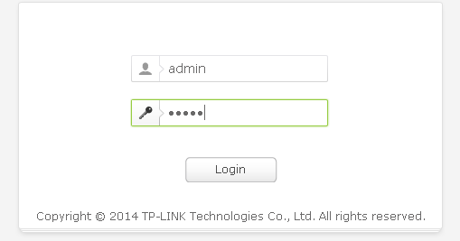

아래와 같이 파랑색 인터페이스가 나타납니다.

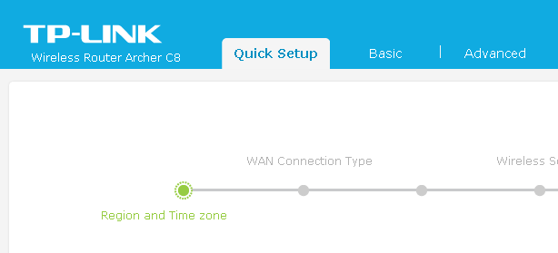

**참고 :**

1. 서버 오류-401이 발생하면 사용자 이름이나 패스워드를 잘못 입력한 것입니다. 약 10초 동안 Reset 버튼을 길게 눌러 공장 초기화할 수 있습니다.

2. 로그인 페이지가 나타나지 않으면  컴퓨터의 IP 정보를 확인하세요. 일반적으로 로컬 영역 연결/이더넷 연결의 IP 주소는 192.168.0입니다.*  (*=100~199). 기본게이트웨이/라우터는 192.168.0.1입니다.

컴퓨터를 다시 시작하면 Archer C3200의 정상적인 IP 주소가 나타나거나 다른 컴퓨터로 시도할 때까지 컴퓨터의 설정을 확인합니다.

3. IP 주소가 정상이지만  로그인 페이지가 여전히 나타나지 않으면 다른 웹브라우저로 시도하고 컴퓨터의 방화벽/안티바이러스 설정을 확인하세요.

각 기능과 구성에 대한 자세한 정보는 다운로드센터에서 제품 매뉴얼을 다운로드하세요.